**Top of Form**

**Trường Tiểu học Tân Tập 1**

**Lớp: Bốn/1**

**Tên: Cao Thùy Doanh**

**Địa chỉ: Ấp Tân Đại, xã Tân Tập, huyện Cần Giuộc, tỉnh Long An**

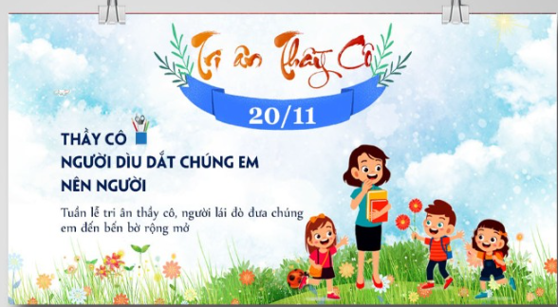

**EM MÃI NHỚ VỀ CÔ**

*"Có một nghề bụi phấn bám vào tay*

*Người ta bảo là nghề trong sạch nhất.*

*Có một nghề không trồng cây vào đất*

*Lại nở cho đời những đoá hoa thơm."*

Đó là nghề giáo viên cao quý, một nghề đã ban tặng cho chúng em những người thầy, người cô đáng trân trọng. Em đã từng được học với rất nhiều thầy cô tâm huyết và để lại trong lòng em những ấn tượng khó quên. Nhưng có lẽ, người mà em nhớ mãi đó là cô Lụa, cô đã dạy em hồi năm lớp 1.

Em luôn nhớ những lời căn dặn, sự gần gũi, yêu thương hay cả những lời dạy nghiêm khắc của thầy cô khi học trò mắc phải lỗi. Thầy cô là người luôn dành tất cả mọi yêu thương cho đứa học trò của mình, kể cả những đứa học trò mà luôn làm mình buồn. Những hình ảnh thân thương, những kĩ niệm khó quên ấy luôn lưu lại trong ký ức của em đến tận bây giờ. Thầy cô luôn đồng hành cùng chúng em trong suốt một quãng đời đến trường. Cô luôn vì chúng em không ngần ngại khó khăn, gian khổ. Mái trường giống như ngôi nhà thứ hai của em, thì thầy cô cũng giống như cha mẹ thứ hai của em vậy.

Những ngày đầu bước chân vào lớp 1, em còn rụt rè lắm, cứ đi theo cô suốt. Cô biết em viết chậm vì em chưa thuộc bảng chữ cái, kể cả môn toán những phép cộng trừ đơn giản nhưng do làm ẩu nên em hay sai. Lớp em có vài bạn cũng thế nên cô đã dành thời gian hướng dẫn cho chúng em học tốt hơn. Khi cô cầm tay em uốn từng nét chữ không chỉ đơn thuần là dạy em biết đọc, biết viết, mà nết người của em cũng bắt đầu từ những nét chữ ban đầu ấy mà cô đã dạy cho em. Bàn tay ấm áp của cô đến bây giờ em vẫn còn nhớ mãi.

Từ khi được cô chỉ bảo nhiệt tình, em đã viết đẹp hơn, nhanh hơn, không còn sai những phép toán không đáng nữa. Vì vậy, đến cuối năm học ấy, điểm kiểm tra môn Toán và Tiếng Việt đều đạt điểm 10. Em cảm ơn cô vì cô đã giúp đỡ em và các bạn học tốt hơn. Đó mãi là kỉ niệm em sẽ khắc ghi đến suốt cuộc đời.

Mặc dù em đã lên lớp 4 nhưng em vẫn nhớ đến từng lời nói, cử chỉ, ánh mắt dịu hiền của cô. Cô em có dáng người cao, mái tóc tóc dài óng mượt. Cô có giọng nói nhẹ nhàng, trầm bỗng, ân cần dìu dắt chúng em mỗi khi đến lớp. Đối với cô, học trò là những bông hoa cần được nâng niu, quan tâm và chăm sóc. Cô luôn yêu thương, gần gũi và chia sẻ với chúng em những niềm vui, nỗi buồn. Em xem cô như người mẹ thứ hai của em. Cô đã hướng dẫn chúng em lao động, chăm sóc cây xanh. Cô từng bước dạy cho chúng em những kỹ năng cơ bản để sau này bước vào cuộc sống không phải rụt rè, bỡ ngỡ.

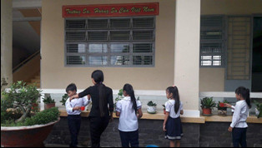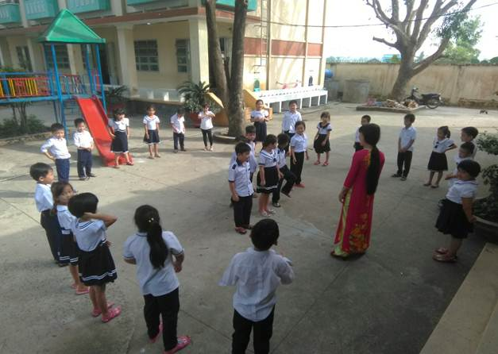

Nói đến cô, ai cũng biết cô là người phụ nữ giỏi việc nước, đảm việc nhà. Ở trường, cô luôn tận tụy cho công việc, tích cực tham gia các phong trào ở trường và hoàn thành tốt mọi nhiệm vụ được giao. Cô luôn sẵn sàng giúp đỡ đồng nghiệp khi gặp khó khăn. Ở nhà, cô luôn chăm sóc gia đình một cách chu đáo.

Em rất yêu quý cô, thật may mắn vì em được làm học sinh của cô. Cô luôn là cô giáo xinh đẹp, tốt bụng, giỏi giang trong lòng em. Em luôn tự hứa với lòng sẽ cố gắng học thật giỏi, chăm ngoan, trở thành một học sinh gương mẫu, tiêu biểu để cô vui lòng và tự hào về em. Sau này ra trường, mặc dù em không còn gặp cô nhưng em vẫn nhớ mãi về mái trường Tiểu học Tân Tập 1, về thầy cô giảng dạy nơi đây, nhớ về những kỉ niệm thân thương với tất cả lòng biết ơn trân trọng.

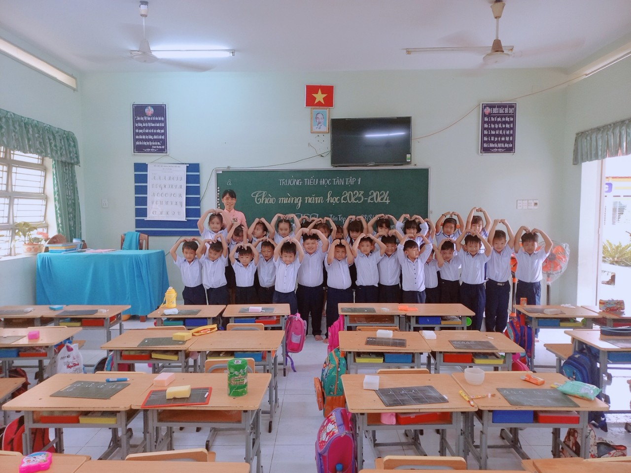

Em luôn nghĩ đến hình ảnh thầy cô đứng trên bục giảng say sưa giảng bài, đôi mắt hướng cái nhìn trìu mến về phía học sinh của mình. Thầy cô vất vả, cực nhọc vì học trò là thế, vậy mà lắm khi chúng em lại gây ra những điều sai trái khiến thầy cô lại phải lo lắng, bận lòng. Lắm khi chúng em không trật tự nghe giảng khiến thầy cô phải suy nghĩ, nhắc nhở. Thế nhưng, tình cảm của thầy cô đối với chúng em cũng không vì thế mà phai nhạt, tình cảm ấy cứ mỗi ngày một nhiều hơn, đậm đà hơn.

Ngày lễ 20/11 sắp tới, chúng em sẽ cố gắng học giỏi để dành tặng cho thầy cô những bông hoa tươi thắm như là tấm lòng thể hiện sự biết ơn của chúng em đối với thầy cô. Em tự hứa với lòng mình là sẽ luôn vâng lời thầy cô và học tập ngày một tiến bộ hơn để mai sau sẽ trở thành một công dân có ích cho xã hội, cho đất nước. Em mong rằng thầy cô luôn tin tưởng em. Cuối cùng, chúng em xin kính chúc quý thầy, cô giáo mỗi ngày có thêm nhiều sức khỏe, thành đạt hơn, thành công hơn để hướng dẫn đàn em của mình đưa đất nước mỗi ngày một vinh quang hơn:

*"Viên phấn nào trên tay*

*Thầy dạy em học chữ*

*Bụi phấn nào bay bay*

*Vương tóc thầy trắng xóa.*

*Bao mùa thu đi qua*

*Thầy xưa nay đã già*

*Khai trí em thêm sáng*

*Cho cây đời nở hoa".*